参数生成和微调逻辑
「初始生成」
「继续生成」
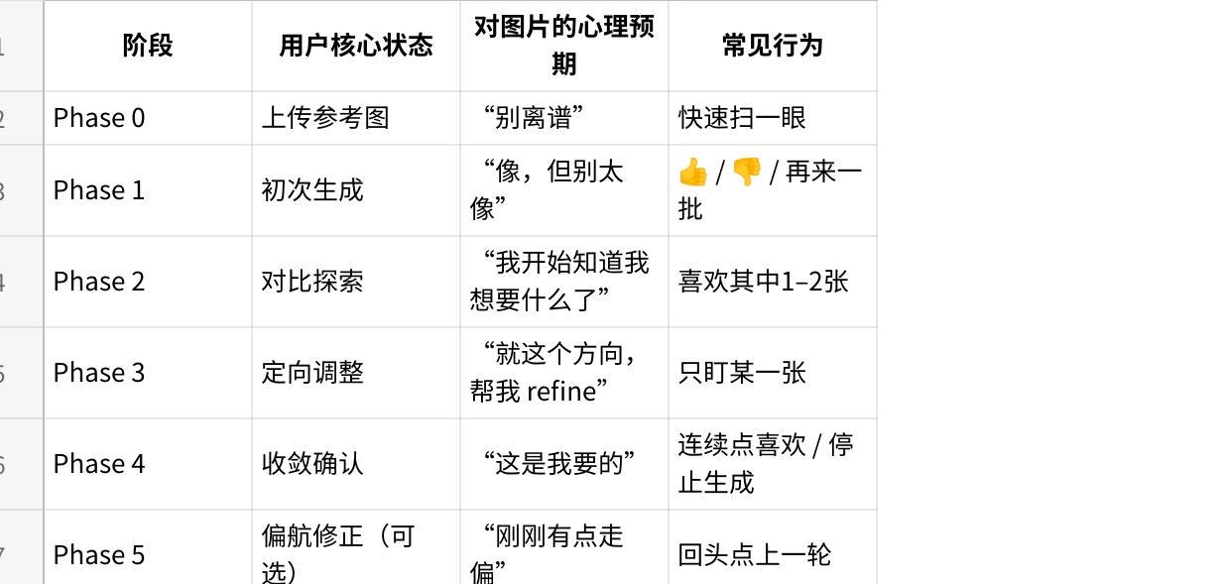
Click the image to view the sheet.

